Flash kapoenen: Mei

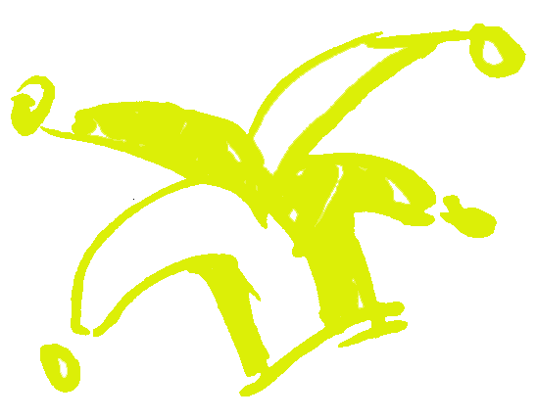
01/05/2021

Vandaag is dag van de bal en daar gaan we tegen aan met een dikke knal.
We spreken af aan de crypte van 14u30 tot 17u30.

08/05/2021

De terrasjes gaan open en daar profiteren wij van. Dus pak maar de grenadine en de waterkan. Neem zeker een lunchpakket mee voor de middag.
We spreken af aan de snekke van 10u00 tot 14u00.

15/05/2021

Een plank hier een stok daar. Kampen bouwen tegen elkaar.
We spreken af aan de crypte van 14u30 tot 17u30.

22/05/2021

Bellen hier bellen daar. Zijn jullie klaar, blazen maar.
We spreken af aan de snekke van 14u30 tot 17u30.

29/05/2021

Wie gaat er mee, we gaan naar de zee. We zitten weer op het strand en zitten vol zand. Bereid je dus maar goed voor want de strijd gaat zeker door.
*Je mag een waterpistool meenemen als je dit hebt.
We spreken af aan de crypte van 14u30 tot 17u30.

Snekke: Spuikomlaan 21a
Crypte: Voorkant Duinenkerk

Bij vragen of onduidelijkheden kan je altijd terecht bij volgende nummers of via mail.

GEGEVENS LEIDING
Johannes Mispelaere 0499/32 05 41 Johannes.mispelaere@hotmail.be (takleider)
Nic Boedt 0491/42.00.36 (hulptakleider)
Tom Vanden berghe
Lara Dufour
Emma Speybroeck

